**MUORE IL FARMACISTA FERDINANDO ZUCCARDI MERLI. IL GESTORE DEL BANCO DEL LOTTO FA BUONI AFFARI, MA RISCHIA DI ESSERE LINCIATO**

Notizie di fatti novellaresi tratte dall’opuscolo di F. Pietramaggiori “60 anni e sei mesi di storia di Novellara”, Ed. Pietramaggiori 1971.

Mercoledì 29 marzo 1882 alle 11 del mattino morì il farmacista Ferdinando Zuccardi Merli da tutti amato e stimato. Moltissime persone si precipitarono a giocare al lotto i numeri che la cabala raccomanda in questo caso. I numeri erano 11-3-35-36-29, e Rossi Francesco che gestiva il Banco del Lotto fece ottimi affari. Il sabato seguente il figlio del Rossi (di nome Garibaldi) espose tra i numeri estratti, anche quelli che erano stati giocati per la morte del farmacista. Vi fu una grande agitazione in paese. La gente correva per le strade annunziando le proprie vincite con grande contentezza. Nessuno si accorse che quel sabato era il primo di Aprile; la cinquina infatti non era uscita. Quando si seppe la verità, l’allegria si trasformò in rabbia e il figlio del Rossi di nome Garibaldi ed il Rossi stesso dovettero stare a lungo nascosti.

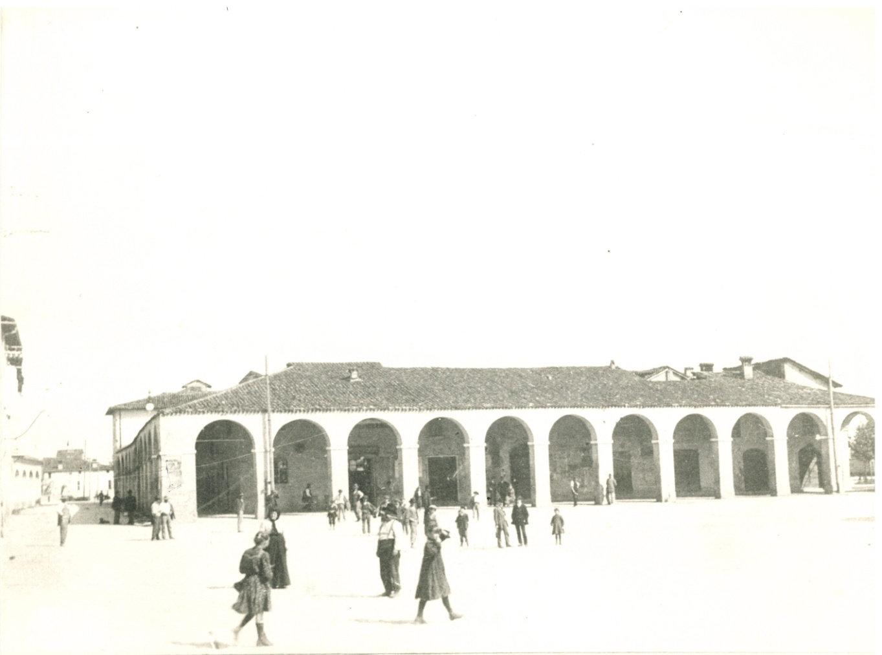

I portici del Telonio in una foto della fine dell’Ottocento. Ospitavano, tra l’altro, una delle prime farmacie del paese